EXMO. SR. PRESIDENTE DA CÂMARA MUNICIPAL DE SUMARÉ

Indico ao Exmo. Senhor Prefeito Municipal, junto ao Departamento competente, no sentido de finalizar o asfaltamento da Avenida Eugênia Biancalana Duarte, no bairro Jardim Primavera.

**Justificativa:** Tal indicação se justifica tendo em vista que houve asfaltamento de diversas ruas em referido bairro, porém esta avenida não foi totalmente asfaltada, ocasionando muita poeira. Por se tratar de uma via de grande importância para o bairro, faz-se necessário o serviço.

Sala de Sessões, 03 de novembro de 2021.

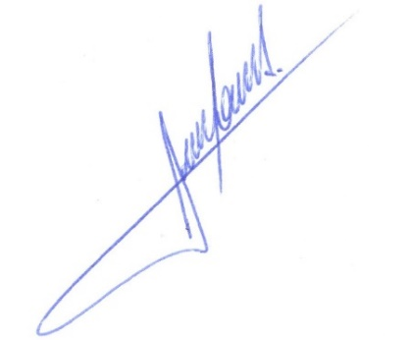

**RODRIGO DORIVAL GOMES**

Vereador

Cidadania